金都新城社区党总支组织学习《内蒙古自治区全方位建设模范自治区促进条例》

金都新城社区党总支

（2023年8月3日）

2023年8月3日，金都新城社区党总支组织全体社区干部学习《内蒙古自治区全方位建设模范自治区促进条例》，由社区书记孟凡妍领学。

《内蒙古自治区全方位建设模范自治区促进条例》是为了在新时代继续保持模范自治区崇高荣誉，在中国式现代化建设中闯出新路，促进全方位建设模范自治区，根据国家有关法律、法规，结合自治区实际制定，在内蒙古自治区第十四届人民代表大会常务委员会第五次会议上审议通过的。

全方位建设模范自治区是全区各族人民的共同责任和光荣使命，社区作为基层群众性自治组织，应当坚持在中国共产党的领导下，以铸牢中华民族共同体意识为主线，按照工作职责，发挥自身优势，引导各族群众共同参与到全方位建设模范自治区工作中来，自觉维护国家统一和民族团结。

影像资料：

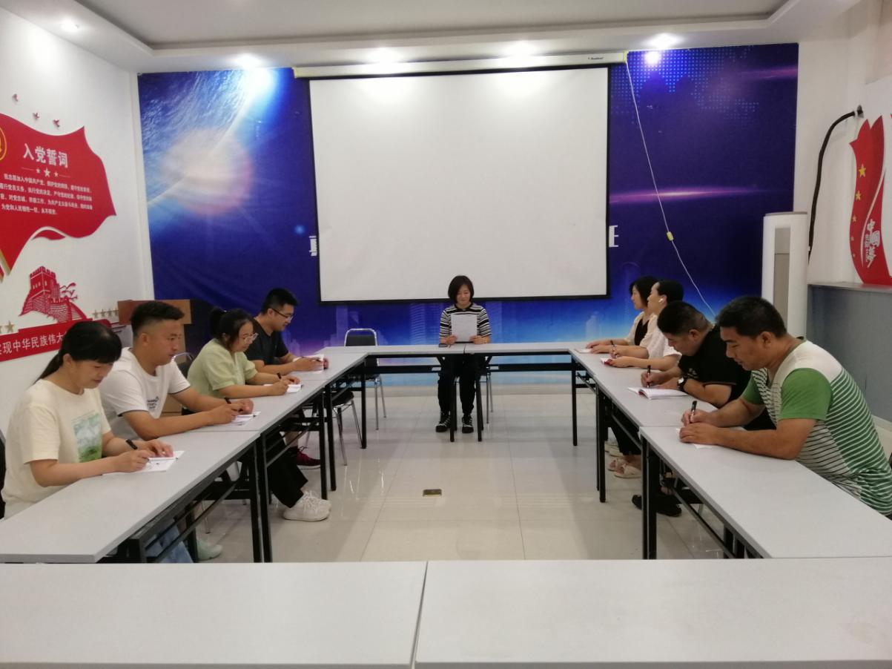

2023.8.3组织学习《内蒙古自治区全方位建设模范自治区促进条例》

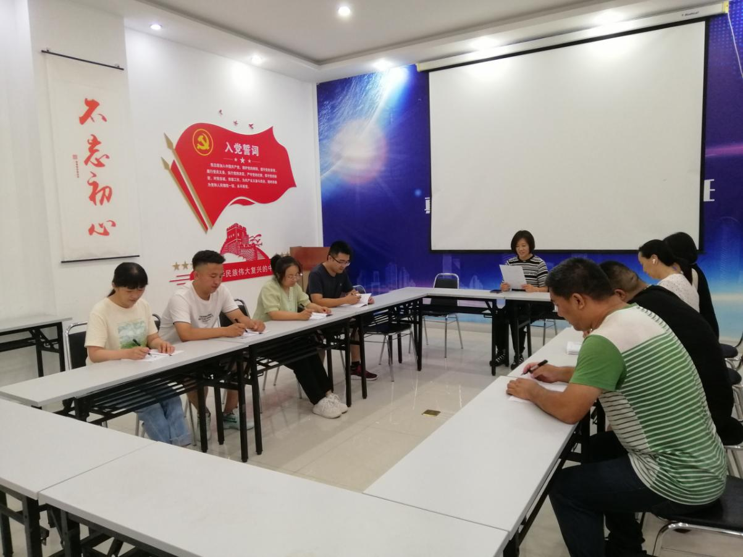

2023.8.3组织学习《内蒙古自治区全方位建设模范自治区促进条例》